**แบบฟอร์มขออนุญาตจัดซื้อวัสดุ - อุปกรณ์สำหรับทำโครงงานเทคโนโลยีอุตสาหกรรม**

**หลักสูตรวิทยาศาสตรบัณฑิต สาขาวิชาเทคโนโลยีอุตสาหกรรม คณะวิทยาศาสตร์และเทคโนโลยี**

**ประจำภาคเรียนที่ 1/ 2565**

**เรียน หัวหน้าสาขาวิชาเทคโนโลยีอุตสาหกรรมและการจัดการนวัตกรรม**

ด้วย ข้าพเจ้า ……………………………………….........................………รหัส...................................................

E – mail ................................................................................. เบอร์โทรศัพท์ ...................................................

ได้สอบหัวข้อโครงงานโครงงานเทคโนโลยีอุตสาหกรรม เมื่อวันที่..........เดือน............................พ.ศ. ...............

หัวข้อ

(ภาษาไทย)......................................................................................................................................................................................................................................................................................................................................................……….(ภาษาอังกฤษ)...........................................................................................................................................................................................................................................................................................................................................................

อาจารย์ที่ปรึกษา

1. ……………………………….…………………………………....................................................……ประธานที่ปรึกษา

2. ……………………………….………………………………....................................................………ที่ปรึกษาร่วม (ถ้ามี)

มีความประสงค์ขออนุญาตจัดซื้อวัสดุ- อุปกรณ์สำหรับทำโครงงาน ดังต่อไปนี้

|  |  |  |  |  |  |
| --- | --- | --- | --- | --- | --- |
| **ลำดับที่** | **รายละเอียด วัสดุ - อุปกรณ์** | **จำนวน** | **ราคาหน่วยละ**  **(บาท)** | **จำนวนเงิน**  **(บาท)** | **สำหรับใช้ในรายวิชา** |
|  |  |  |  |  |  |
|  |  |  |  |  |  |
|  |  |  |  |  |  |
|  |  |  |  |  |  |
|  |  |  |  |  |  |
| **รวมเป็นเงิน** | | | |  | |
| **ภาษีมูลค่าเพิ่ม 7%** | | | |  | |
| **รวมเป็นเงินทั้งสิ้น** | | | |  | |

จึงเรียนเสนอมาเพื่อโปรดพิจารณา

ความเห็นอาจารย์ที่ปรึกษา

|  |  |
| --- | --- |
| ...........................................................................................  ........................................................................................... ...........................................................................................  ลงชื่อ ................................................. ประธานที่ปรึกษา  (...........................................................................)  วันที่..............เดือน............................พ.ศ. ............... | ...........................................................................................  ...........................................................................................  ...........................................................................................  ลงชื่อ................................................. ที่ปรึกษาร่วม (ถ้ามี)  (...........................................................................)  วันที่..............เดือน............................พ.ศ. ............... |
| ความเห็นหัวหน้าสาขาวิชาเทคโนโลยีอุตสาหกรรมและการจัดการนวัตกรรม  ..........................................................................................................................................................................................  ..........................................................................................................................................................................................  ..........................................................................................................................................................................................  ลงชื่อ หัวหน้าสาขาวิชา  (...........................................................................)  วันที่..............เดือน............................พ.ศ. ............... | |

|  |
| --- |
| รายละเอียดวัสดุ - อุปกรณ์ |

ตัวอย่าง ที่ต้องการจัดซื้อ

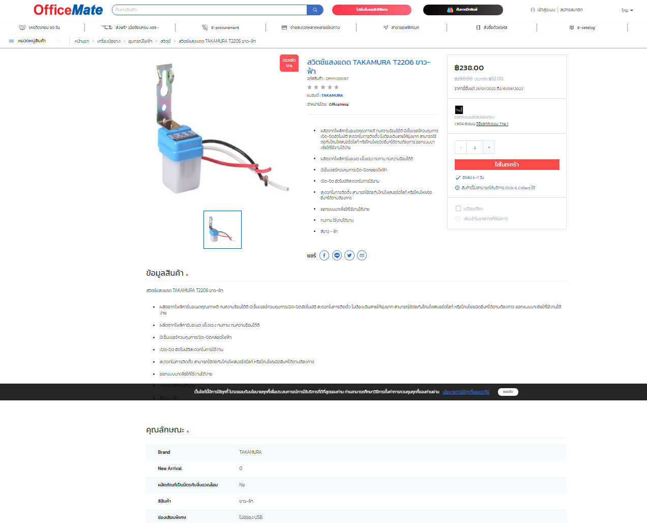

|  |
| --- |
| **เอกสารการลงทะเบียนเรียนรายวิชาโครงงานเทคโนโลยีอุตสาหกรรม รหัสวิชา 1140401**  **ภาคการศึกษาที่ 1/2565**  นาย........................................................................................รหัสนักศึกษา ....................................................  นาย........................................................................................รหัสนักศึกษา .................................................... |

ตัวอย่าง เอกสารลงทะเบียน

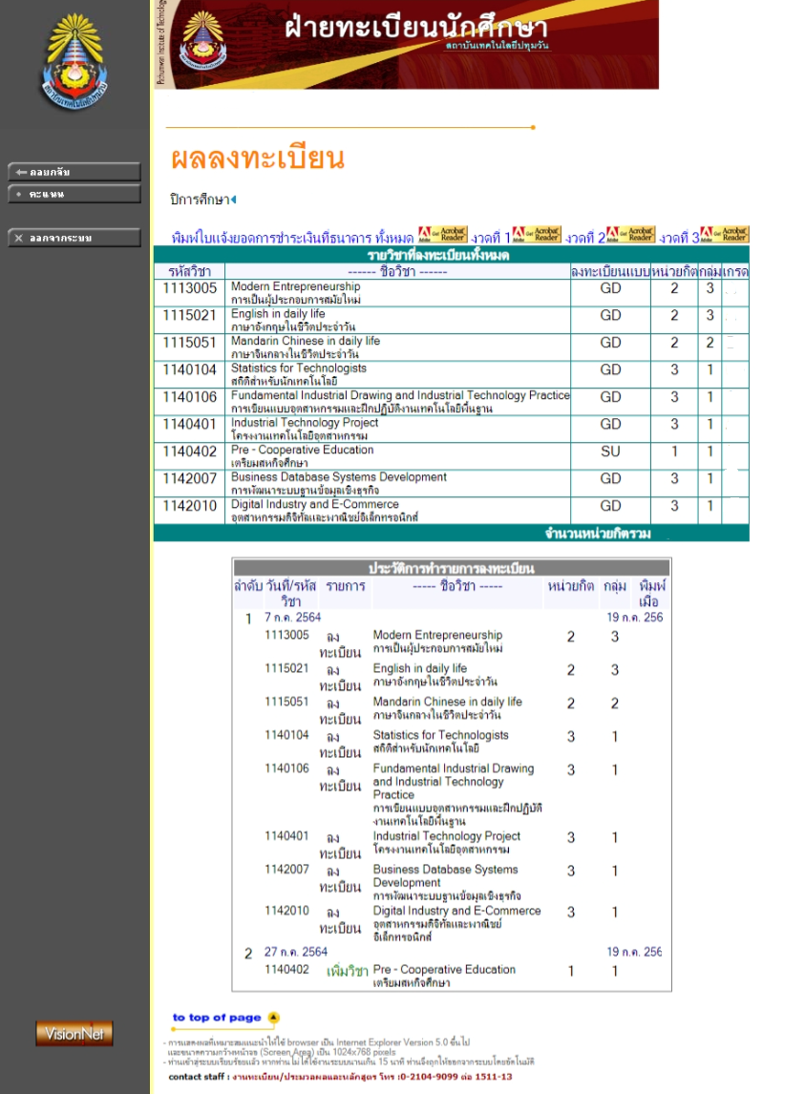

 **บันทึกข้อความ**

**ส่วนราชการ** หลักสูตรวิทยาศาสตรบัณฑิต สาขาวิชาเทคโนโลยีอุตสาหกรรม

**ที่** เว้นว่าง **วันที่** เว้นว่าง

**เรื่อง** ขออนุมัติจัดซื้อวัสดุรายวิชา 1140401 โครงงานเทคโนโลยีอุตสาหกรรม (เติมชื่อโครงงานของนักศึกษา)

เรียน อธิการบดี

ด้วย เติมชื่อนักศึกษา รหัสนักศึกษา เติมรหัสนักศึกษา และ เติมชื่อนักศึกษา รหัสนักศึกษา เติมรหัสนักศึกษา เป็นนักศึกษาหลักสูตรวิทยาศาสตรบัณฑิต สาขาวิชาเทคโนโลยีอุตสาหกรรม ได้ลงทะเบียนเรียนรายวิชา 1140401 โครงงานเทคโนโลยีอุตสาหกรรม โดยนักศึกษาได้เสนอหัวข้อโครงงาน เรื่อง เติมชื่อโครงงานของนักศึกษา โดยมีอาจารย์ที่ปรึกษา คือ เติมชื่ออาจารย์ที่ปรึกษา และ เติมชื่ออาจารย์ที่ปรึกษา ซึ่งได้สอบผ่านการประเมินหัวข้อโครงงานอุตสาหกรรม  
เมื่อวันที่ เติมวันที่ เติมเดือน 2565 นั้น

ในการนี้ หลักสูตรวิทยาศาสตรบัณฑิต สาขาวิชาเทคโนโลยีอุตสาหกรรม จึงขออนุมัติจัดซื้อวัสดุรายวิชา 1140401 โครงงานเทคโนโลยีอุตสาหกรรม จำนวน เติมจำนวนรายการที่ต้องการจัดซื้อ รายการ รวมเป็นเงินทั้งสิ้น เติมจำนวนเงินเป็นตัวเลข บาท (เติมจำนวนเงินเป็นตัวหนังสือ) ดังรายการวัสดุต่อไปนี้

/อาจารย์ผู้รับผิดชอบ...

|  |  |  |  |  |  |
| --- | --- | --- | --- | --- | --- |
| **ลำดับที่** | **รายละเอียด วัสดุ - อุปกรณ์** | **จำนวน** | **ราคาหน่วยละ**  **(บาท)** | **จำนวนเงิน**  **(บาท)** | **สำหรับใช้ในรายวิชา** |
|  |  |  |  |  |  |
|  |  |  |  |  |  |
|  |  |  |  |  |  |
|  |  |  |  |  |  |
|  |  |  |  |  |  |
| **รวมเป็นเงิน** | | | |  | |
| **ภาษีมูลค่าเพิ่ม 7%** | | | |  | |
| **รวมเป็นเงินทั้งสิ้น** | | | |  | |

ทั้งนี้ หลักสูตรวิทยาศาสตรบัณฑิต สาขาวิชาเทคโนโลยีอุตสาหกรรม ขอเสนอรายชื่อคณะกรรมการตรวจรับวัสดุรายวิชา 1140401 โครงงานเทคโนโลยีอุตสาหกรรม ดังรายชื่อต่อไปนี้

อาจารย์ที่ปรึกษาโครงงาน

เป็นประธาน 1 คน (ที่ปรึกษาหลัก)

เป็นกรรมการ 1 คน (ที่ปรึกษาร่วม / หรืออาจารย์อื่นในสาขาวิชา)

อาจารย์ท่านอื่นในสาขาวิชา  
 1 คน เป็นกรรมการ

1. อาจารย์ ประธานกรรมการ
2. อาจารย์ กรรมการ
3. อาจารย์ กรรมการ

จึงเรียนเสนอมาเพื่อโปรด

1. ทราบ
2. พิจารณา อนุมัติ ให้จัดซื้อวัสดุรายวิชา 1140401 โครงงานเทคโนโลยีอุตสาหกรรม (เติมชื่อโครงงานของนักศึกษา) จำนวน เติมจำนวนรายการที่ต้องการจัดซื้อ รายการ ดังกล่าวข้างต้น รวมเป็นเงินจำนวนทั้งสิ้น เติมจำนวนเงินเป็นตัวเลข บาท (เติมจำนวนเงินเป็นตัวหนังสือ)
3. พิจารณา อนุมัติ แต่งตั้งคณะกรรมการตรวจรับรายชื่อคณะกรรมการตรวจรับวัสดุรายวิชา 1140401 โครงงานเทคโนโลยีอุตสาหกรรม ดังรายชื่อข้างต้น
4. มอบ งานพัสดุ ดำเนินการในส่วนที่เกี่ยวข้อง
5. หากเห็นสมควรประการใด โปรดสั่งการ

|  |  |
| --- | --- |
| (..............เติมชื่ออาจารย์...................)  อาจารย์ที่ปรึกษาหลักรายวิชา 1140401โครงงานเทคโนโลยีอุตสาหกรรม | (..............เติมชื่ออาจารย์...................)  อาจารย์ที่ปรึกษาร่วมรายวิชา 1140401โครงงานเทคโนโลยีอุตสาหกรรม |

(ผู้ช่วยศาสตราจารย์ ดร.นฐิตา หวังโซ๊ะ)

หัวหน้าสาขาวิชาเทคโนโลยีอุตสาหกรรมและการจัดการนวัตกรรม